**Отчёт МБУ «ДК МО Незамаевское СП» об участии в краевом фестивале «Живая культура».**

17 октября 2018 года, фольклорная группа «Казачьи напевы» (руководитель Козина В.Т.) , а так же участники любительского объединения «На завалинке» (руководитель и режиссёр Серый А.А.) приняли участие в 12 краевом конкурсе народных обрядов «Живая культура», который проходил в ст. Каневской. Коллектив с успехом выступил на большой сцене и получил очередной диплом.

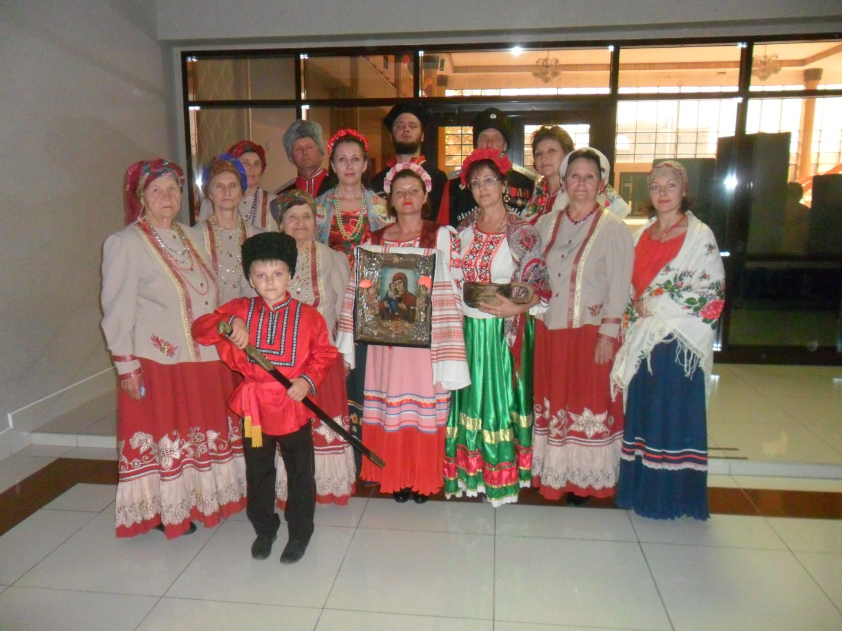

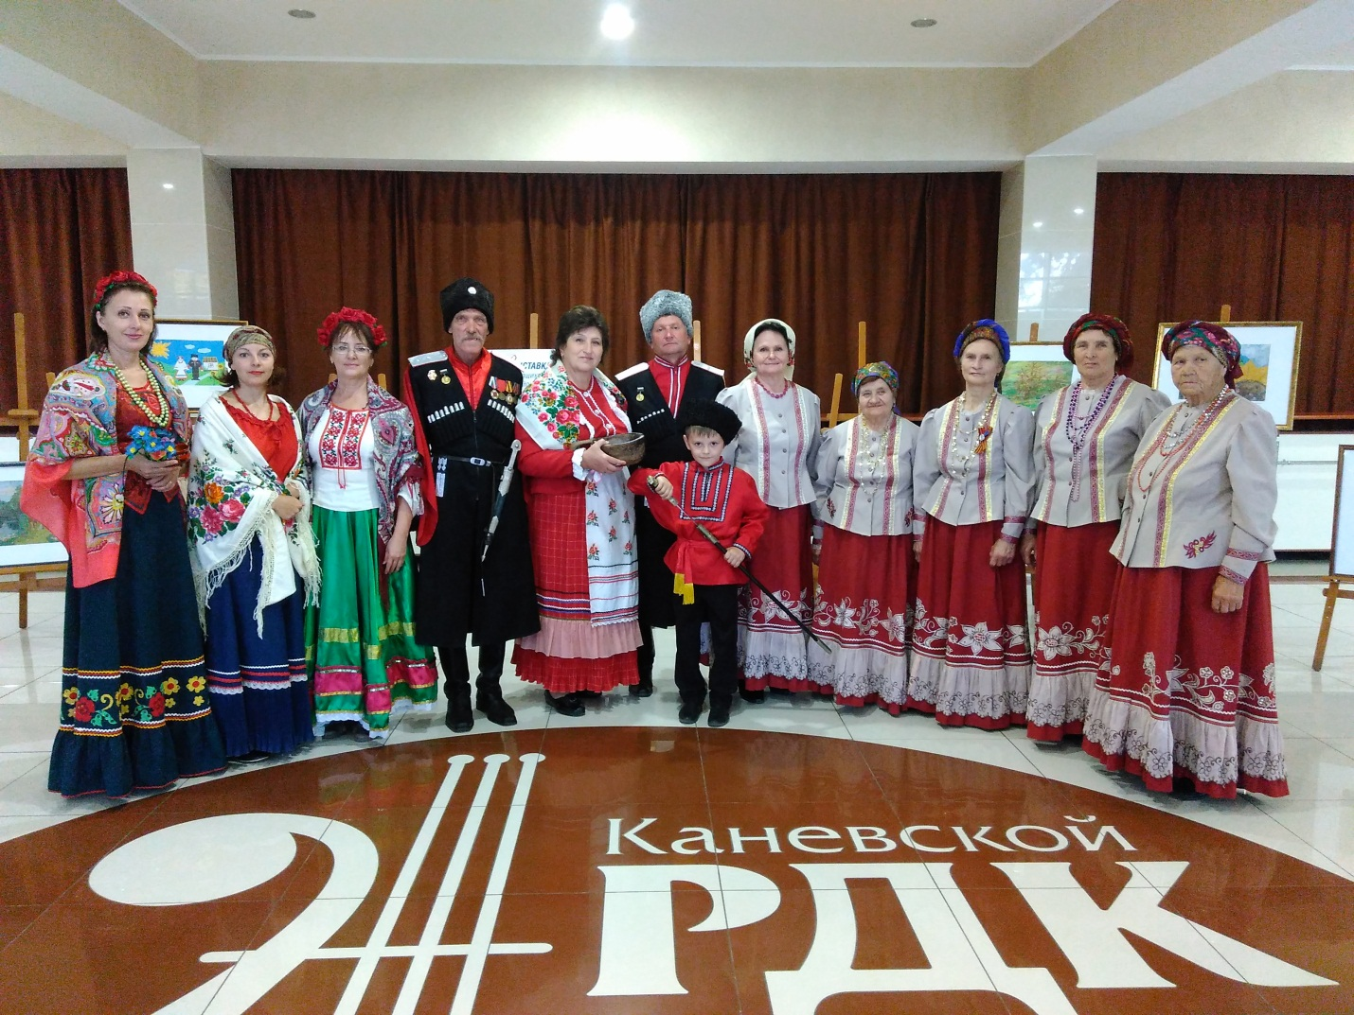

Художественный руководитель – Холостовская Е.В.